Вас приветствует Алфёровская школа.
Мы, Молодёжная инициативная группа «Феникс»
Наш девиз:
Гореть и зажигать других
Огнем задора молодых.
Думать, мечтать, дерзать,
Всё лучшее беречь и возрождать.

Старый школьный сад,
Цветущих яблонь ряд,

Тишь, прохлада, тенистость аллей…
Сколько лет ушло!
Сколько здесь прошло
За все годы детей, учителей.
Где они теперь?

Вновь открой для всех ты дверь
Школьный сад мечты моей!

«Сад нашей мечты» -
проект, который мы предлагаем вашему вниманию.

Алферовка – село с многовековой историей. На его территории до 2017 года находилась школа постройки 19 века.
Рядом был разбит сад, который являлся свидетелем прекрасных школьных лет многих поколений.
Но в связи с переездом в 1990 году в новое здание школьный сад остался без внимания и должного ухода и стал зарастать.

Людям старшего поколения больно смотреть на этот заброшенный участок земли, где прошло их детство и юность, они вспоминают вкусные яблоки, с гордостью говорят о посаженном дереве в честь окончания школы, мечтают, чтобы сад мог снова радовать красотой и плодами. Мы хотим продолжить традиции наших родителей, бабушек и дедушек: возродить и сохранить былое величие школьного сада.

Актуальность проекта заключается в том, что
1. Старый школьный сад находится в центре Алферовки рядом с красивым парком культуры и отдыха, поэтому его необходимо благоустроить, чтобы он стал уютным, полезным и привлекательным для жителей и гостей села.

2. Сад будет являться местной достопримечательностью и объектом туристического маршрута по селу Алферовка «Лелеющая душу красота».
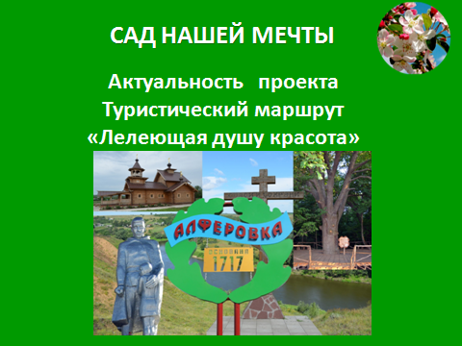

3. Возрождение школьного сада – это сохранение памяти о старой школе.
4. Восстановится традиция посадки фруктовых деревьев выпускниками школы.
5. Школьный сад станет местом проведения культурных мероприятий, местом встречи выпускников, местом общения старших и младших, местом проведения урочных и внеурочных занятий.
6. Появится возможность проявить творческие способности в оформлении сада.
7. «Сад нашей мечты» - это приобщение к общественно полезному труду.

8. Фруктовый сад – это витамины и здоровье.
9. Фруктовый сад – это красота и отличное настроение.

Этапы реализации проекта

Участники проекта
Мы надеемся, что благодаря сотрудничеству школы, родителей, ТОС «Алферовский», представителей местной власти и жителей Алферовки проект «Сад нашей мечты» будет успешно реализован.

Перспектива на будущее

Практическая значимость проекта
Работа в этом проекте дает нам возможность прикоснуться к историческому прошлому школы, ее настоящему и будущему, установить связь поколений.
Проявить активную жизненную позицию, творческие способности и, самое главное, путём благоустройства старого школьного сада сделать свою малую родину ещё красивее и уютнее.

Спасибо за внимание.

